中国交通运输协会文件
中交协秘字（2017）9号

关于召开中国交通运输协会
天然气车船分会成立大会的通知

各有关单位：
为贯彻落实国家有关发展天然气车船的政策，促进天然气车船产业健康发展，中国交通运输协会决定成立中国交通运输协会天然气车船分会（以下简称分会）。
2016年5月11日分会筹备工作组在北京召开了分会筹备会议，天然气车船行业有62家企事业单位和部分专家参加会议，就分会的筹备和如何办好分会，听取了与会代表的意见。会后，筹备组与部分企事业单位和专家联系沟通，就分会的组织架构、理事会的组建、工作任务等，听取意见和建议，并起草了分会工作规则等文件。目前成立分会的条件已经成熟，经交通运输协会批准，定于近期在北京召开中国交通运输协会天然气车船分会成立大会。现就有关事项通知如下：
- 会议名称、会议时间、地点和参会人员
名 称：中国交通运输协会天然气车船分会成立大会
报到时间：2017年4月4日14:00-20:00；
开会时间：2017年4月5日上午8:45-12:00，
开会地点：北京临空皇冠假日酒店一座三层9+10会议室
（北京市顺义区天竺地区府前一街60号新国展斜对面）
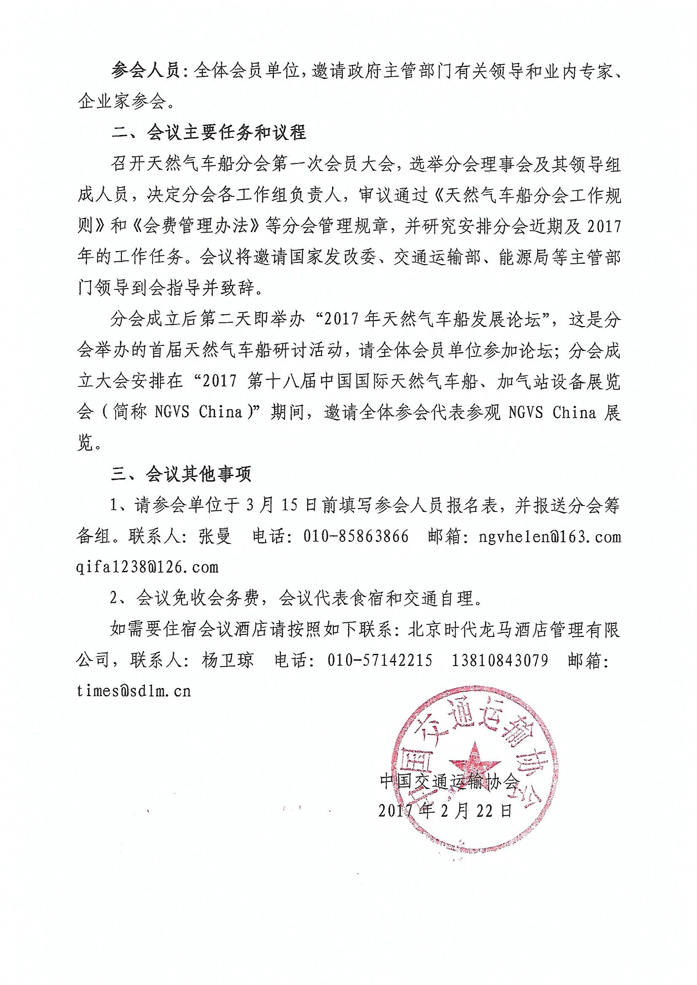

天然气车船分会成立大会参会报名表

报到时间：2017年4月4日上午14:00-20:00
会议时间：2017年4月5日上午8:45-12:00
会议地点：北京临空皇冠假日酒店一座三层9+10会议室（北京市顺义区天竺地区府前一街60号新国展斜对面 电话：010-58108888）

参会单位
参会人员 | 姓名 |  | 性别 |  |  | 电话
参会人员 | 职务 |  |  |  |  | 邮箱
联系人 | 姓名 |  |  | 电话
联系人 | 传真 |  |  | 邮箱
筹备组联系方式
联系人：张曼
电话：010-85863866
邮箱：ngvhelen@163.com qifa1238@126.com
请于3月15日前将此报名表填好并发给分会筹备组

中国交通运输协会天然气车船分会筹备组
2017年2月20日

